

**Жерлерді аймақтарға бөлу жобасын (схемасын), бағалау аймақтарының шекараларын және жер учаскелері үшін төлемақының базалық ставкаларына түзету коэффициенттерін бекіту туралы**

***Күшін жойған***

Қызылорда облысы Сырдария аудандық мәслихатының 2013 жылғы 29 наурыздағы N 116 шешімі. Қызылорда облысының Әділет департаментінде 2013 жылы 02 мамырда N 4438 тіркелді. Күші жойылды - Қызылорда облысы Сырдария аудандық мәслихатының 2017 жылғы 22 желтоқсандағы № 161 шешімімен

      Ескерту. Күші жойылды - Қызылорда облысы Сырдария аудандық мәслихатының 22.12.2017 № 161 шешімімен (алғашқы ресми жарияланған күнінен кейін күнтізбелік он күн өткен соң қолданысқа енгізіледі).

      "Қазақстан Республикасының Жер кодексi" Қазақстан Республикасының 2003 жылғы 20 маусымдағы Кодексiнің 8-бабына, 11-бабының 1-тармағына, "Қазақстан Республикасындағы жергілікті мемлекеттік басқару және өзін-өзі басқару туралы" Қазақстан Республикасының 2001 жылғы 23 қаңтардағы Заңына сәйкес аудандық мәслихат **ШЕШТІ:**

      1. Қызылорда облысы, Сырдария ауданы, Тереңөзек кентінің жерлерін аймақтарға бөлу жобасы (схемасы) мен бағалау аймақтарының шекаралары осы шешімнің 1, 2-қосымшаларына сәйкес бекітілсін.

      2. Жер учаскелері үшін төлемақының базалық ставкаларына түзету коэффициенттері осы шешімнің 3-қосымшасына сәйкес бекітілсін.

      3. Осы шешім алғаш ресми жарияланғаннан кейін күнтізбелік он күн өткен соң қолданысқа енгізіледі.

|  |  |
| --- | --- |
| Аудандық мәслихаттың кезекті |  |
| ХІV сессиясының төрағасы | Б. Пржанова |
| Аудандық мәслихаттың хатшысы | Б. Маншарипов |

|  |  |
| --- | --- |
|  | 2013 жылғы "29" наурыздағы Қызылорда облысы Сырдария аудандық мәслихатының N 116 шешіміне 1-қосымша |

**Қызылорда облысы, Сырдария ауданы, Тереңөзек кентінің жерлерін аймақтарға бөлу жобасы (схемасы)**

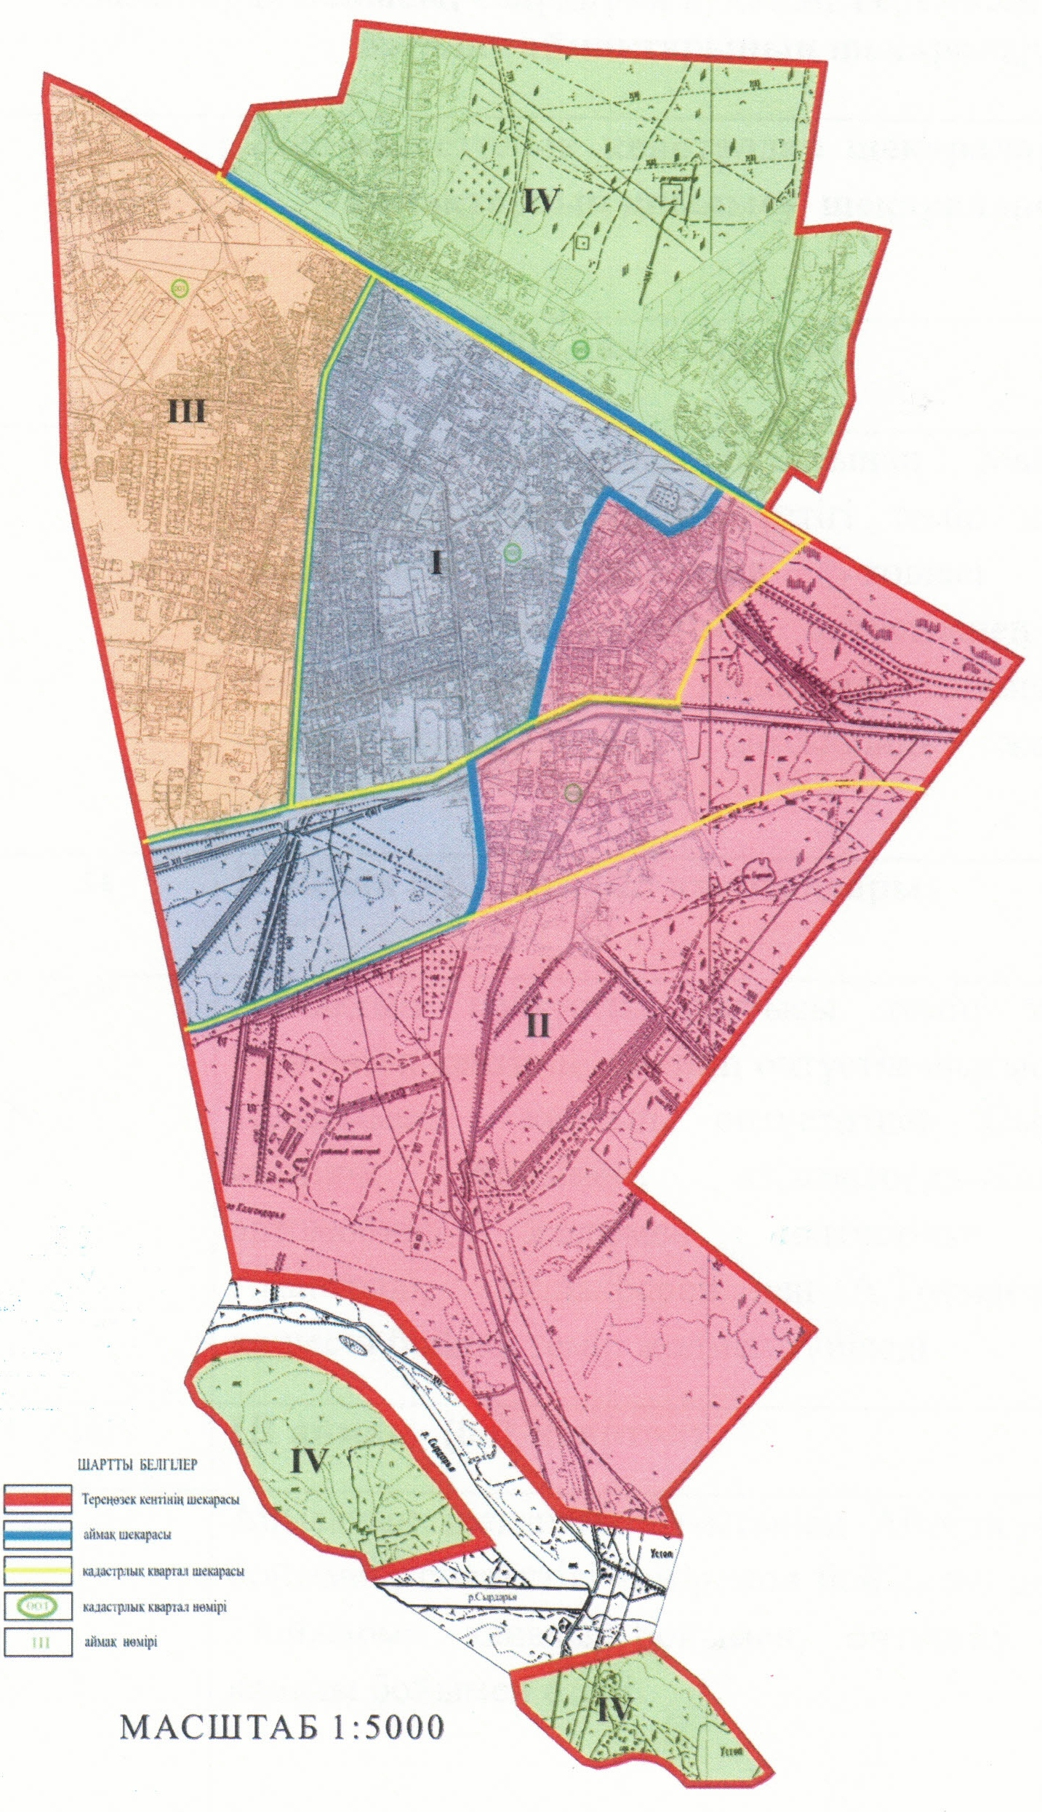

|  |  |
| --- | --- |
|  | 2013 жылғы "29" наурыздағы Қызылорда облысы Сырдария аудандық мәслихатының N 116 шешіміне 2-қосымша |

**Қызылорда облысы, Сырдария ауданы, Тереңөзек кенті жерлерінің бағалау аймақтарының шекаралары**

|  |  |  |
| --- | --- | --- |
| **Аймақ нөмірі** | **Жер-кадастрлық кварталдар шекараларымен аймақтардың қиылысу шекаралары** | **Аймақ ауданы, га** |
| **I** | **I аймақ (002,003 кварталдары)** | **247,0** |
|  | Аймақтың шекарасы, батысынан Майжарма каналымен шектесіп, солтүстігі темір жолмен, шығысынан Әлиакбаров көшесі және А.Тоқмағанбетов көшесімен, оңтүстігінен Айтек каналын бойлай Амангелді көшесімен "Қызылорда-Жалағаш" автомобиль жолымен түйіседі. |  |
| **II** | **II аймақ (002, 003, 028 кварталдары)** | **551,0** |
|  | Аймақтың солтүстік шығысы темір жолмен Тереңөзек кентінің шегінің оңтүстік-шығыс бөлігі толығымен қамтып, оңтүстігінен Сырдария өзенінің бойымен, "Қызылорда-Жалағаш" автомобиль жолымен солтүстікке қарай Амангелді, Әлиакбаров пен А.Тоқмағанбетов көшесін бойлай темір жолмен түйіседі. |  |
| **ІІІ** | **ІІІ аймақ (001 квартал)** | **219,0** |
|  | Аймақтың шекарасы батысынан Айтбай каналы бойымен, солтүстігі темір жол бойымен, шығысы Майжарма каналы бойымен, оңтүстігі Айтек каналы бойымен өтеді. |  |
| **IV** | **IV аймақ (003 квартал,028 квартал)** | **330,0** |
|  | Аймақ шекарасын темір жолдың бойы Тереңөзек кенті аймағының түгелімен солтүстігін қамтиды;Сырдария өзенінің солтүстік батысынан және солтүстік шығысынан Қазақстан Республикасы Үкіметінің 2011 жылғы 25 тамыздағы "Орман қоры жерінің жекелеген учаскелерін басқа санаттағы жерге ауыстыру туралы" N 957 Қаулысына сәйкес орман қоры жерлерінің санатынан елді мекендер санатына ауыстырылған Тереңөзек кентіне қосымша табысталған жер учаскелері қамтиды. | **1347,0** |

|  |  |
| --- | --- |
|  | 2013 жылғы "29" наурыздағы Қызылорда облысы Сырдария аудандық мәслихатының N 116 шешіміне 3-қосымша |

**Жер учаскелері үшін төлемақының базалық ставкаларына түзету коэффициенттері**

|  |  |
| --- | --- |
| **Аймақтың нөмірі** | **Жер учаскелері үшін төлемақының базалық ставкаларына түзету коэффициенттері** |
| I | 2.0 |
| II | 1.8 |
| III | 1.6 |
| IV | 1.4 |

© 2012. Қазақстан Республикасы Әділет министрлігінің «Қазақстан Республикасының Заңнама және құқықтық ақпарат институты» ШЖҚ РМК